Спортивный праздник «На встречу Олимпиаде в Сочи»

(для начальной школы).

***ЦЕЛЬ:*** приобщение учащихся к традициям большого спорта.

***ЗАДАЧИ:***

1. Совершенствовать двигательные умения и навыки учащихся.
2. Развивать внимание, наблюдательность, быстроту реакции в игре.

***ОБОРУДОВАНИЕ:*** музыкальные фонограммы, ограничительные фишки, муляжи олимпиадных факелов, короткие лыжи, хоккейные клюшки, шайбы, олимпиадные кольца, туннели.

Место проведения: спортивный зал (9˟9)

Дата проведения:

Класс:

Составила и провела: учитель ФК ГБОУ № 696

Оснач Юлия Владимировна

Санкт-Петербург

2013

***Ход мероприятия***

Здравствуйте, ребята и уважаемые взрослые! Сегодня мы проводим спортивный праздник «На встречу Олимпиаде в Сочи», а спортсменами будете вы, ученики первого, второго, третьего и четвертого классов.

Оценивать – наши старания и удаль будет жюри (представляется жюри).

|  |  |
| --- | --- |
| Что такое Олимпиада?  Это честный спортивный бой!  В ней участвовать – это награда,  Победить же любит любой! |  |

Проведем эстафету олимпийского огня.

1. Передай олимпийский факел
2. Игра «Лыжная гонка» (на коротких лыжах)
3. Загадки
4. Тот огонь в огромной чаше

Для спортсменов нету краше!

Все его увидеть рады –

Началась олимпиад! (олимпийский огонь)

1. Мы не только летом рады,

Встретиться с Олимпиадой,

Можем видеть лишь зимой

Слалом, биатлон, бобслей,

На площадке ледяной

Увлекательный (хоккей)

1. И мальчишки, и девчонки,

Очень любят нас зимой.

Режут лёд узором тонким,

Не хотят идти домой.

Мы изящны и легки,

Мы – фигурные … (коньки)

1. Пламя полыхает,

Пять колец сияют,

Праздник для народа,

Раз в четыре года.

Праздник тот спортивный

Яркий, дивный. (Олимпиада)

1. Этот знак не продают,

А торжественно вручают.

За спортивные успехи

Им лишь лучших награждают. (медаль)

1. Две дощечки на ногах

И две палочки в руках,

Если мы дощечки смажем –

Снежный экстра – класс покажем!

Зимние рекорды ближе тем,

Кто очень любит … (лыжи)

1. Болеть мне некогда, друзья,

В футбол, хоккей играю я.

И очень я собою горд,

Что дарит мне здоровье … (спорт)

1. Талисманы и символы олимпиады (олимпийские кольца, обозначающие пять частей света, олимпийский огонь, талисманы: заяц, белый медведь, леопард)
2. Эстафета «Весёлый хоккей» (только для мальчиков)

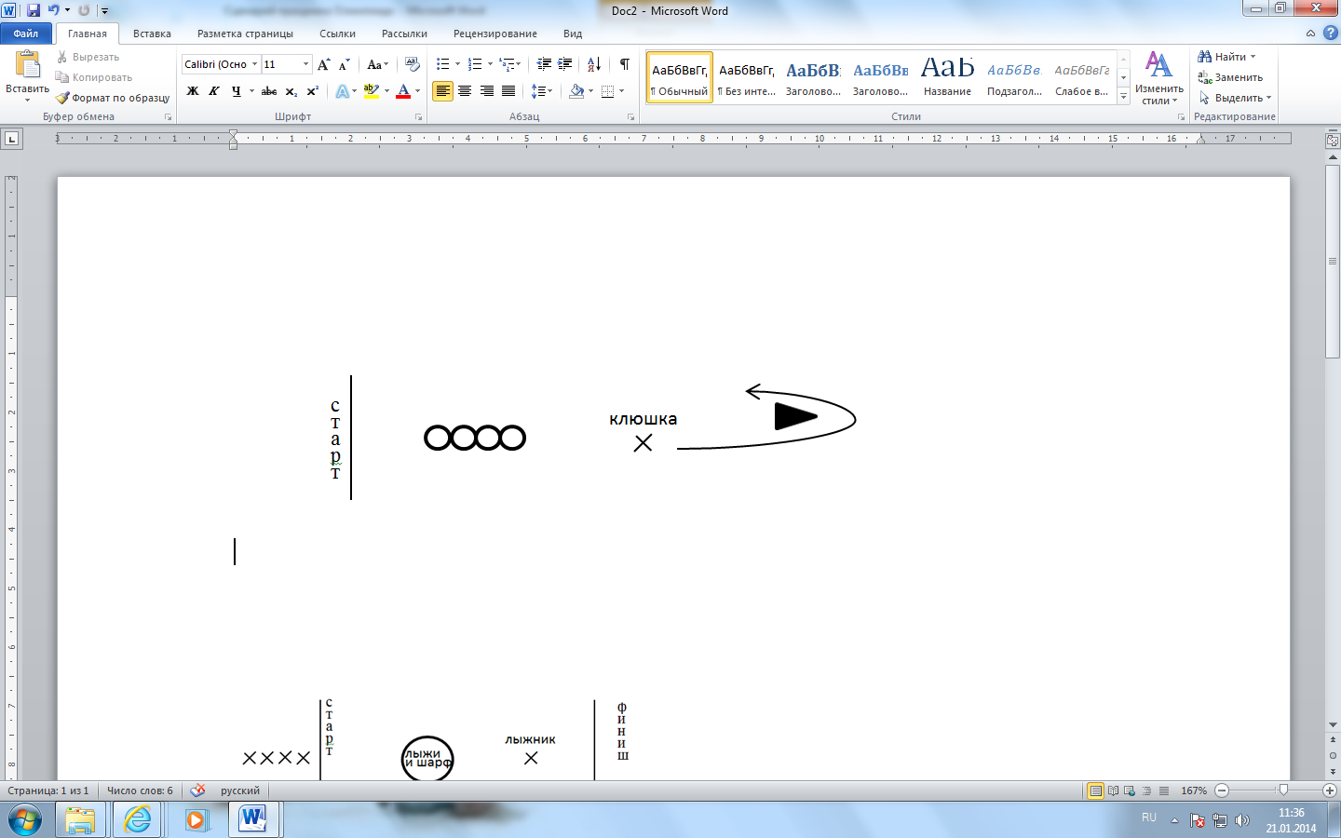

1. Игра «Олимпийские кольца»
2. Игра «Быстрые сани» (круговая эстафета)

Построение участников, предоставление слово жюри и награждение.

